**Jobsheet I – Pemrograman Web dan Desain**

Nama : Rizqi Rohmatul Huda

Kelas/No Absen : 2G – TI / 26

NIM : 2141720264

**Praktikum Bagian 2. Memulai HTML**

(soal no 2)

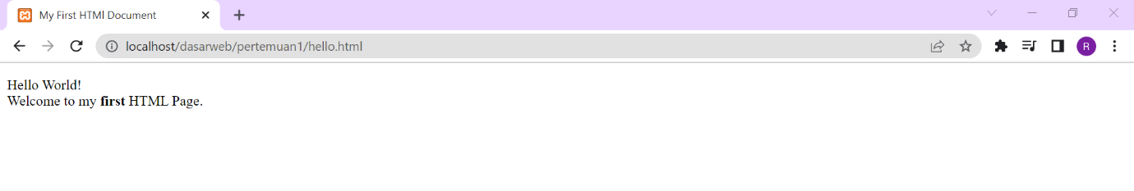

(soal no 3)

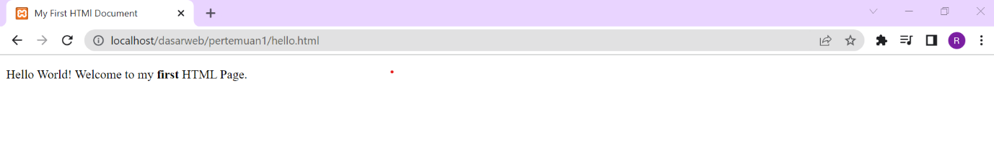

Tag <br> berfungsi untuk memberi break line atau spasi kebawah (membuat baris baru)

**Praktikum Bagian 3: Format Teks**

(soal no 4)

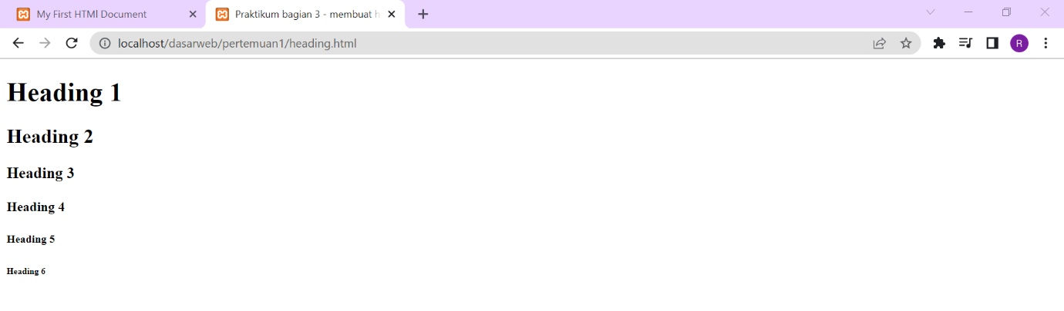

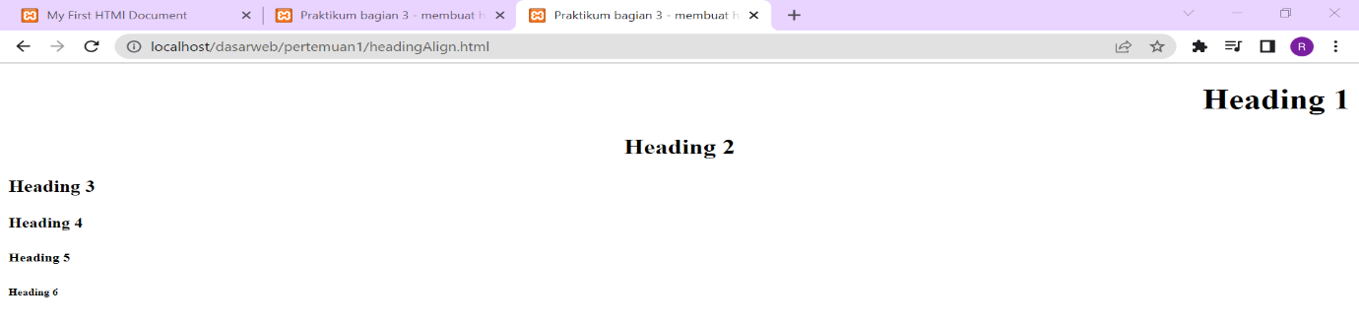(soal no 5)

(soal no 6)

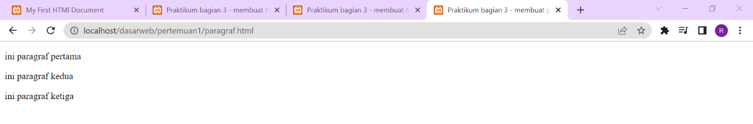

(soal no 7)

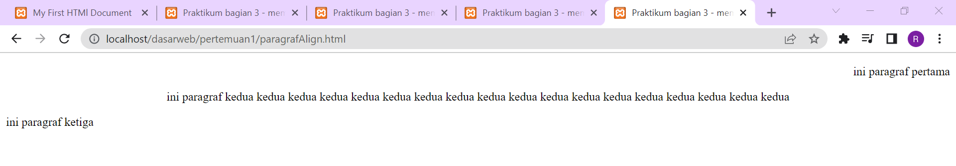

(soal no 8)

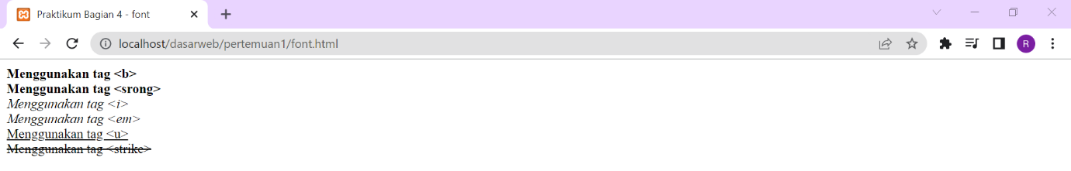

(soal no 9)

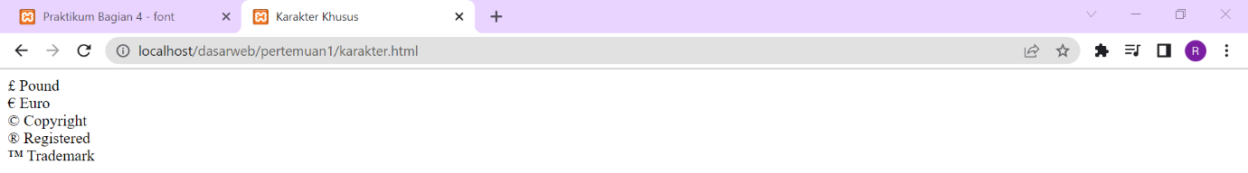

(soal no 10)

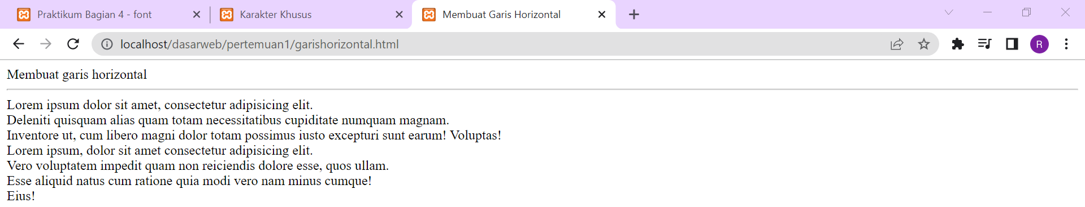

(soal no 11)

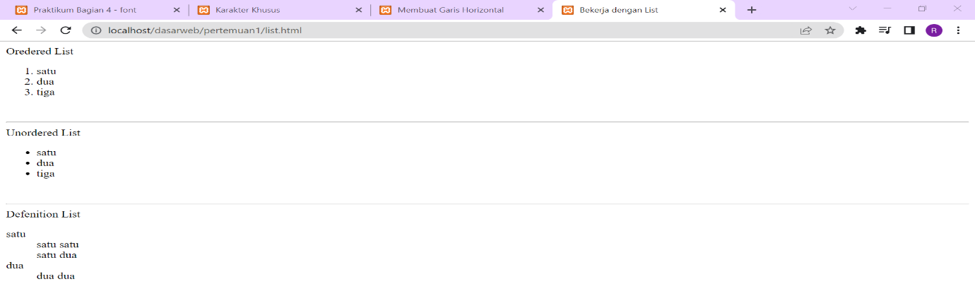

(soal no 12)

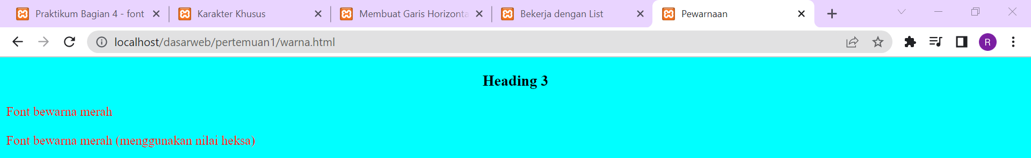

(soal no 13)

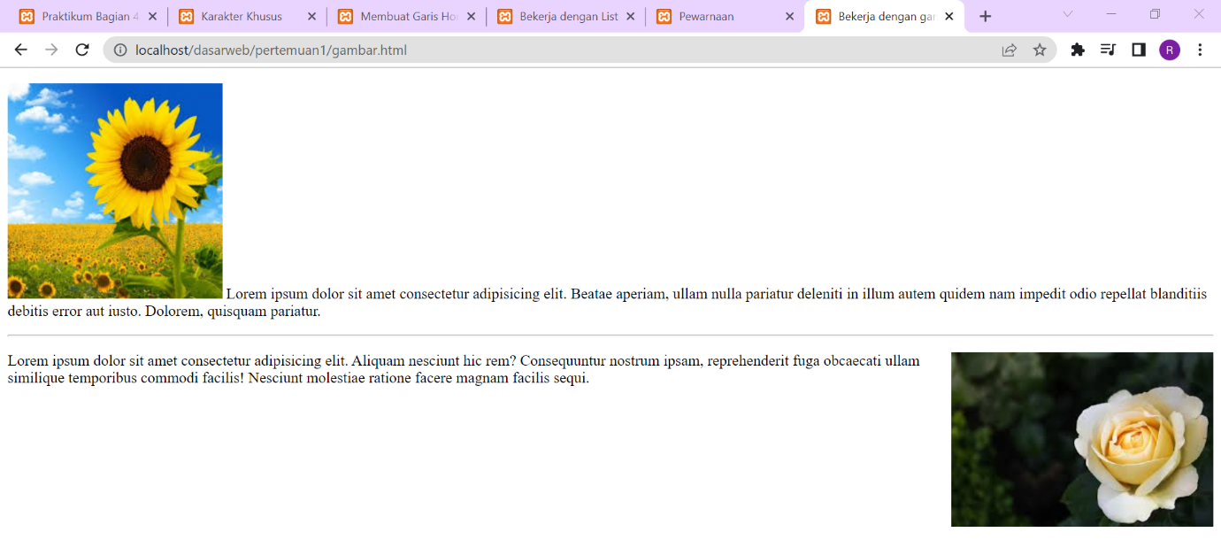

(soal no 14)

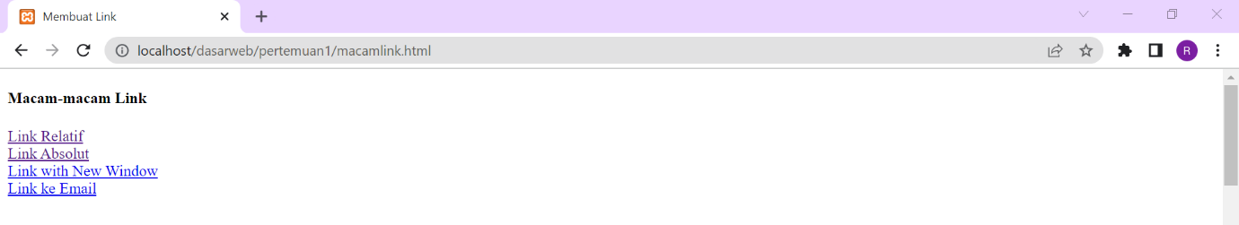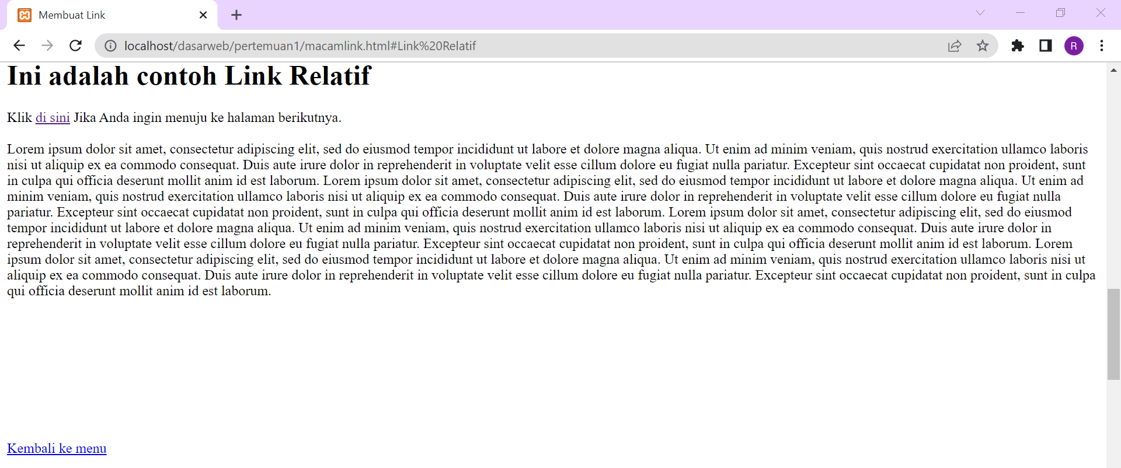

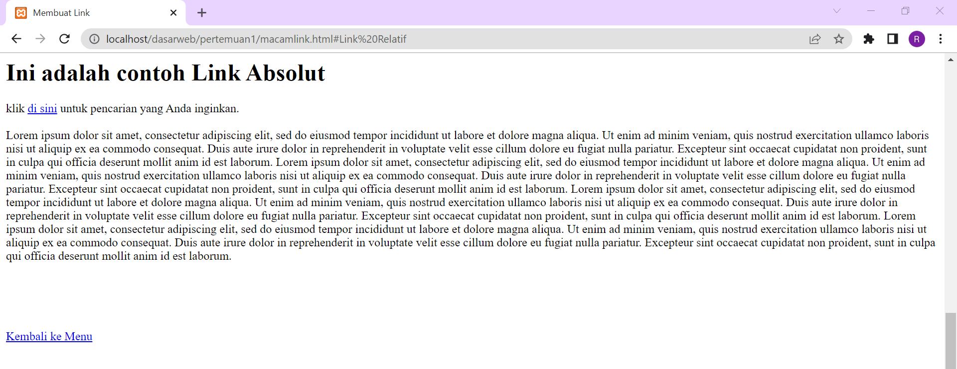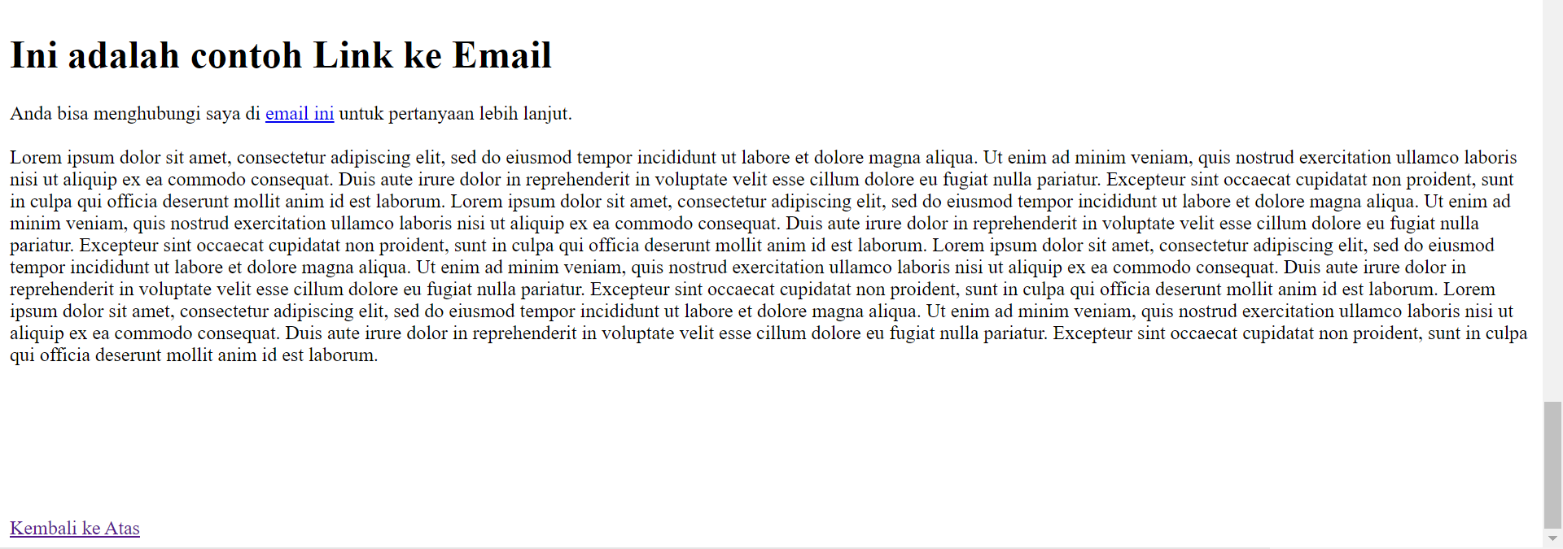

Tugas Praktikum Bagian 10 : Link

Buat sebuah halaman, beri nama tugasLink.html

Tampilkan sebuah gambar yang mengandung link ke <http://www.google.com>.

**Jawaban**

**Code :** tugasLink.html

<!DOCTYPE *html*>

<html *lang*="en">

<head>

    <title>Tugas Link</title>

    <style>

        header{

            border: 2px solid white ;

            text-align: center;

            background-color: #8FBDD3;

            padding: 1px;

            height: 100px;

        }

    </style>

</head>

<body>

    <header>

        <br>

        <h2 *align*="center">Gambar sebagai Link</h2> <br><br>

    </header>

    <br>

    <br>

    <p>Gambar di bawah ini adalah sebuah link. <b>Klik untuk berkunjung!</p><br></b>

    <br><br>

 <*center*><a *href*="http://www.google.com"><img *src*="./img/google.png" *alt*="button" *style*="width: 100px;"></a></*center*>

</body>

</html>

Hasil running pada browser :

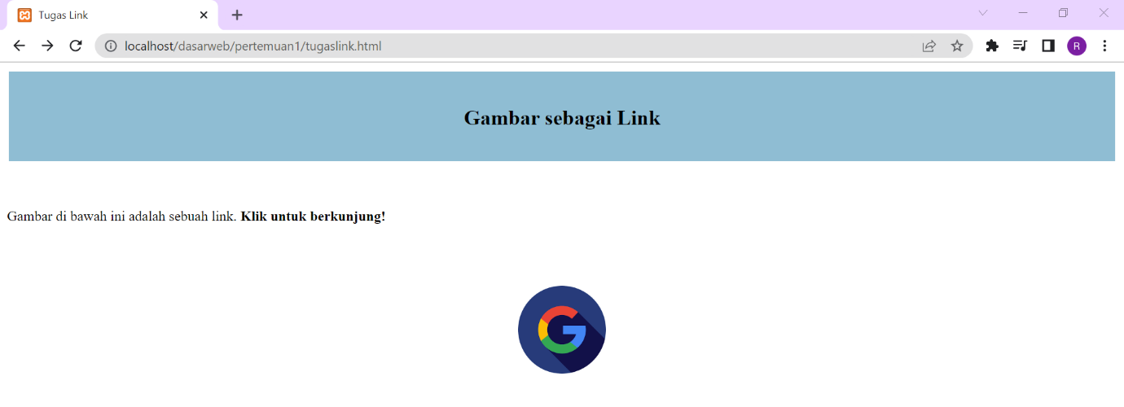

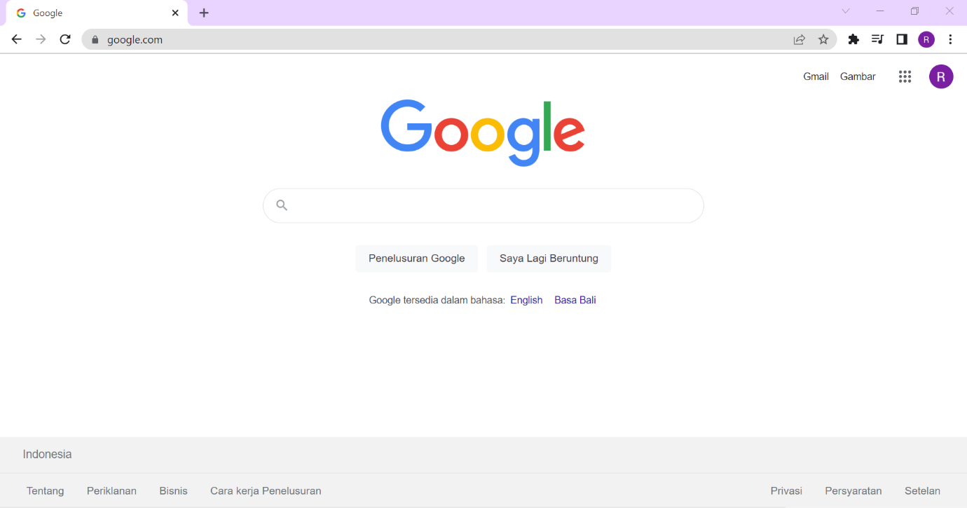

(soal no 15)

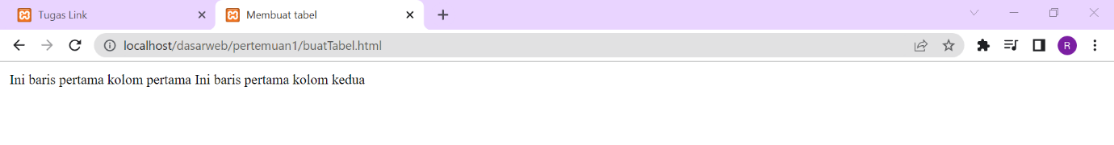

(soal no 16)

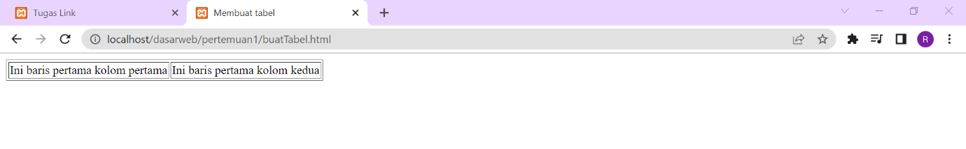

(soal no 17)

Tulis kode program buatTabel.html yang baru saja Anda ubah!

<!DOCTYPE *html*>

<html *lang*="en">

<head>

    <title>Membuat tabel</title>

</head>

<body>

    <table *border*="1">

        <tr>

            <td>Ini baris pertama kolom pertama</td>

            <td>Ini baris pertama kolom kedua</td>

        </tr>

        <tr>

            <td></td>

        </tr>

    </table>

</body>

</html>

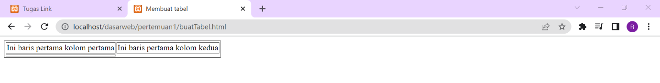

(soal no 18)

 <table *border*="1" *height*="100%" *width*="40%" >

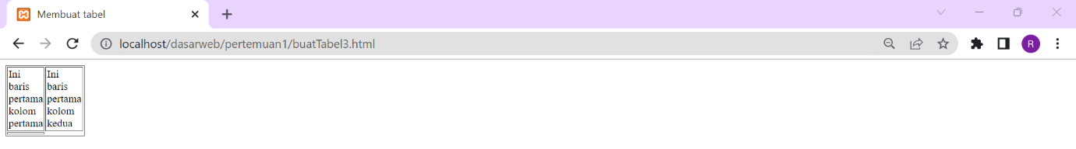

(soal no 19)

Apa yang anda pahami dari perbedaan penggunaan % dan penghilangan % pada kode program tersebut. Catat di sini.

<table *border*="1" *height*="100" *width*="40" >

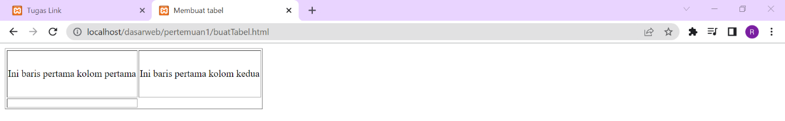

Jawab : Penggunaan % akan menghasilkan ukuran kolom yang lebih kecil, sedangkan jika % dihilangkan kolom akan berukuran lebih besar.

(soal no 20)

tambahkan atribut cellpadding = 20.

 <table *border*="1" *height*="100" *widht*="40" *cellpadding*="20" >

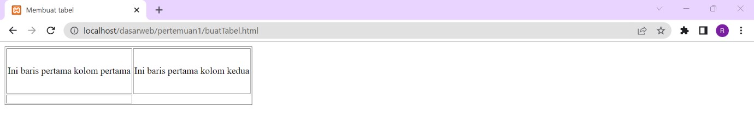

(soal no 21)

tambahkan atribut cellspacing=5.

 <table *border*="1" *height*="100" *widht*="40" *cellpadding*="20" *cellspacing*="5" >

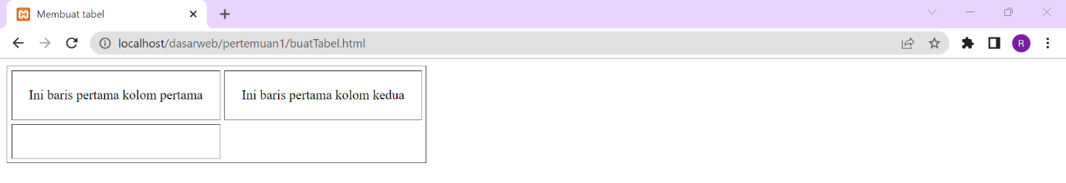

(soal no 22)

pada kode program yang digunakan untuk mengatur kolom 1 dari baris 1, tambahkan atribut align=right, sehingga kode pada bagian tersebut menjadi <td align=right>.

   <td *align*="right">Ini baris pertama kolom pertama</td>

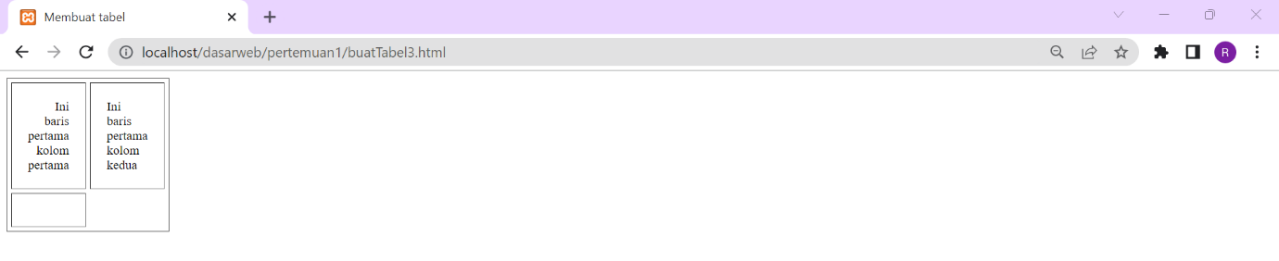

(soal no 23)

Tambahkan % pada height dan width, sehingga menjadi height=100% dan width=40%

Selanjutnya pada kode program yang digunakan untuk mengatur kolom 1 dari baris 1, tambahkan atribut valign=bottom, sehingga kode pada bagian tersebut menjadi <td align=right valign=bottom>.

 <table *border*="1" *height*="100%" *width*="40%" *cellpadding*="20" *cellspacing*="5" >

        <tr>

            <td *align*="right" *valign*="bottom">Ini baris pertama kolom pertama</td>

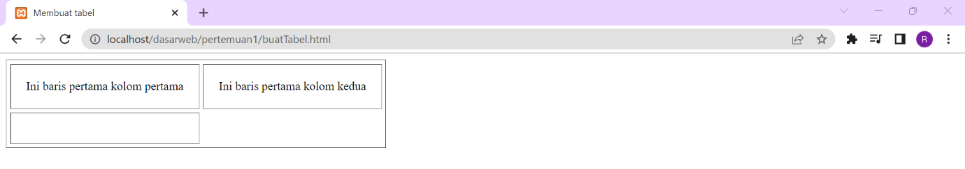

(soal no 24)

Tambahkan pengaturan font pada isi baris pertama kolom pertama dengan menambahkan tag <font> di dalam tag <td>. Dapat dilihat di langkah 32.

 <td *align*="right" *valign*="bottom">

                <*font* *face*="courier">Ini baris pertama kolom pertama</*font*></td>

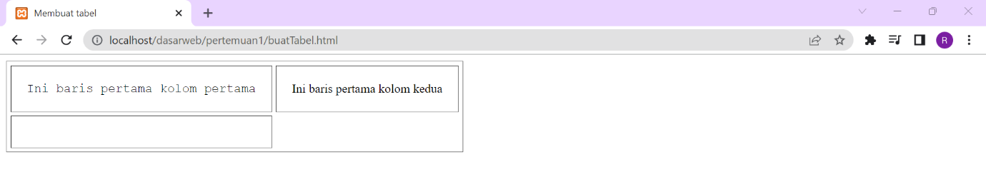

(soal no 25)

Ubah warna tulisan “ini baris pertama kolom pertama” menjadi warna merah, ukuran=15.

<head>

    <title>Membuat tabel</title>

    <style>

*#span_1*{color:red ;}

    </style>

</head>

       <*font* *face*="courier"> <span *id*="span_1"> <*font* *size*="15">Ini baris pertama kolom pertama</*font*></span> </*font*></td>

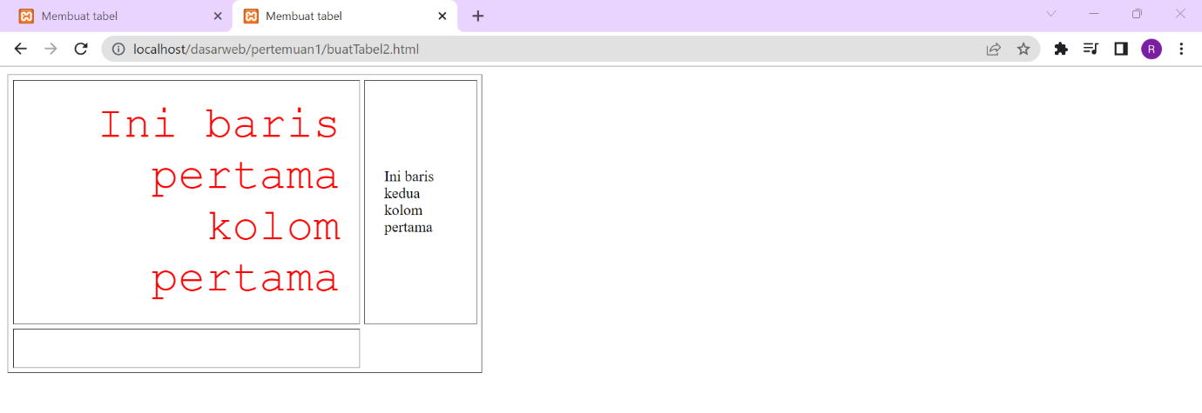

(soal no 26)

Tambahkan 1 kolom pada baris pertama, sehingga tampilan akan menjadi seperti pada langkah 39.

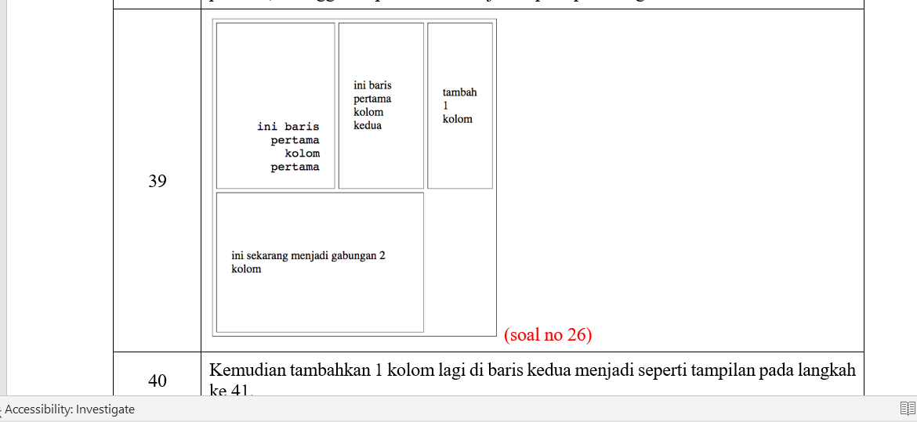

 <table *border*="1" *height*="100%" *width*="40%" *cellpadding*="20" *cellspacing*="5" >

        <tr>

            <td *align*="right" *valign*="bottom">

              <*font* *face*="courier"> Ini baris pertama kolom pertama</*font*></td>

                    <td>Ini baris pertama kolom kedua</td>

                <td>tambah 1 kolom</td>

        </tr>

        <tr>

            <td>ini sekarang menjadi gabungan 2 kolom</td>

        </tr>

    </table>

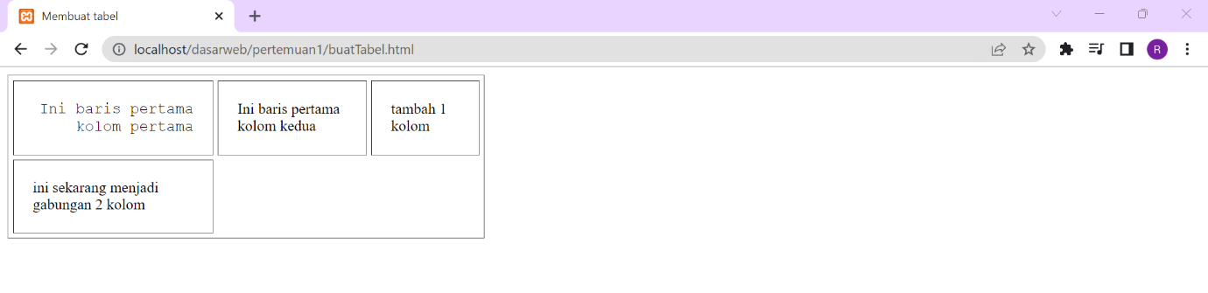

(soal no 27)

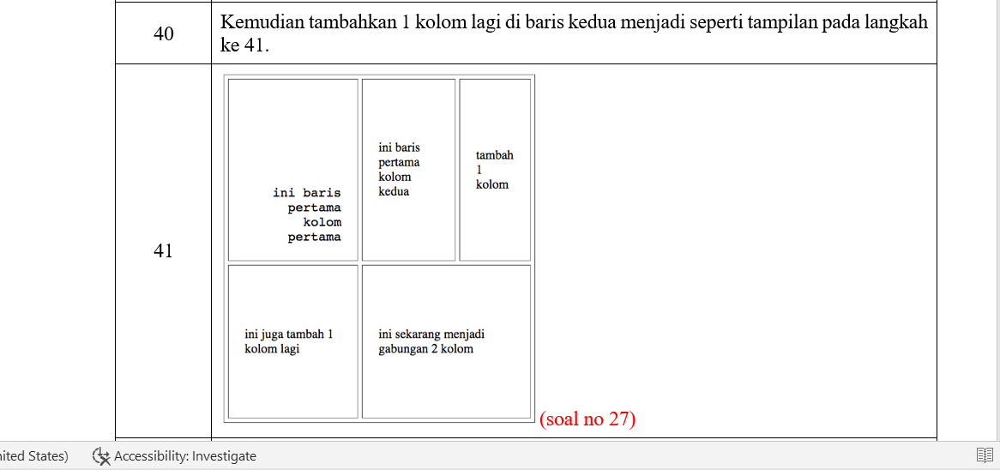

<body>

    <table *border*="1" *height*="100%" *widht*="40%" *cellpadding*="20" *cellspacing*="5" >

        <tr>

            <td *align*="right" *valign*="bottom">

                <*font* *face*="courier"> Ini baris pertama kolom pertama</*font*></td>

                    <td>Ini baris pertama kolom kedua</td>

                <td>tambah 1 kolom</td>

        </tr>

        <tr>

            <td>ini juga tambah 1 kolom lagi</td>

            <td>ini sekarang menjadi gabungan 2 kolom</td>

        </tr>

    </table>

</body>

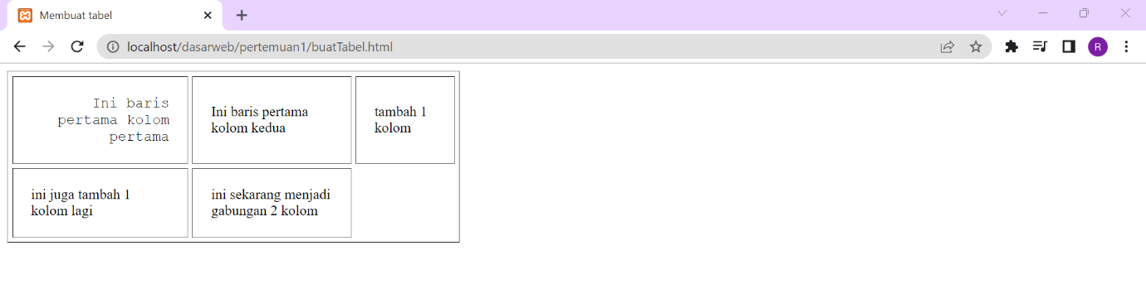

(soal no 28) 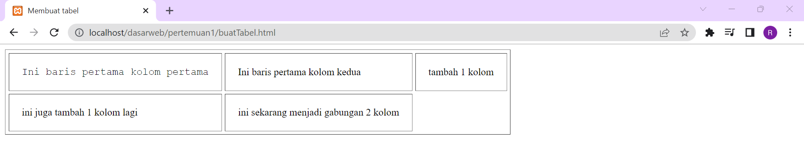

Tambahkan atribut rowspan=”2” pada baris kedua kolom pertama. Simpan hasilnya jalankan pada browser dan amati perubahannya.

 <td *rowspan*="2" *align*="right" *valign*="bottom">

                <*font* *face*="courier"> Ini baris pertama kolom pertama</*font*></td>

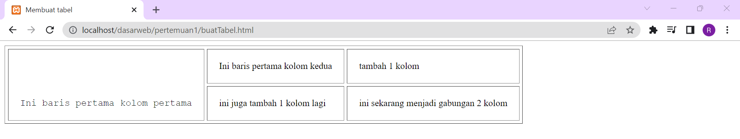

(soal no 29)

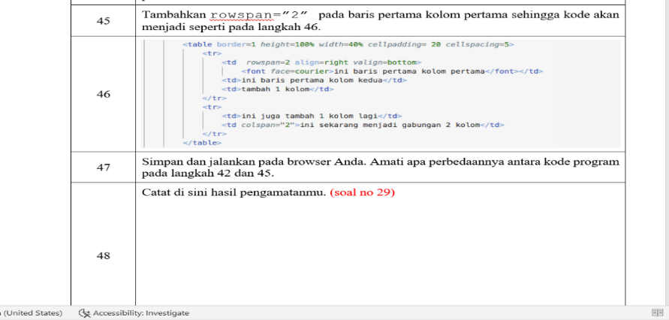

<body>

    <table *border*="1" *height*="100%" *width*="40%" *cellpadding*="20" *cellspacing*="5" >

        <tr>

            <td *rowspan*="2" *align*="right" *valign*="bottom">

                <*font* *face*="courier"> Ini baris pertama kolom pertama</*font*></td>

                    <td >Ini baris pertama kolom kedua</td>

                <td>tambah 1 kolom</td>

                <tr>

                </tr>

        </tr>

        <tr>

            <td>ini juga tambah 1 kolom lagi</td>

            <td *rowspan*="2" >ini sekarang menjadi gabungan 2 kolom</td>

        </tr>

    </table>

</body>

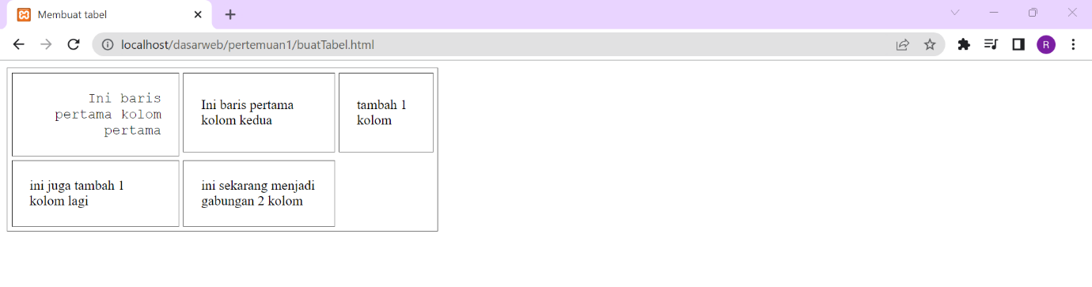

(soal no 30)

Buat Form

<!DOCTYPE *html*>

<html *lang*="en">

<head>

    <title>Membuat Form</title>

</head>

<body>

   <form *method*="POST" *action*="gambar.html">

    <h4>FORM</h4>

    <input *type*="text" *name*="Var1" *size*="30" *value*="Enter your name here.">

    <br><br>

    <b>Are you a student?</b>

    <input *type*="checkbox" *name*="var3">

    <br><br>

    <b>How old are you?</b>

    <br>

        <input *type*="radio" *name*="var4" *value*="r1">10 - 15 <br>

        <input *type*="radio" *name*="var4" *value*="r2">16 - 20 <br>

        <input *type*="radio" *name*="var4" *value*="r3">21 - 25 <br><br>

    <input *type*="submit" *name*="var5" *value*="Send">

    <input *type*="reset" *name*="var6" *value*="Clear">

   </form>

</body>

</html>

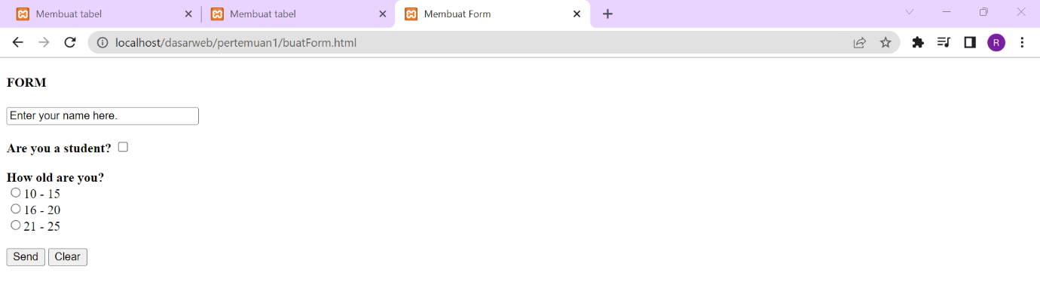

(soal no 31)

Tambahkan satu input text yang akan digunakan untuk memasukkan alamat, letakkan di bawah elemen input text untuk memasukkan nama.

  <input *type*="text" *name*="var3"><br>

    <b>Are you a student?</b>

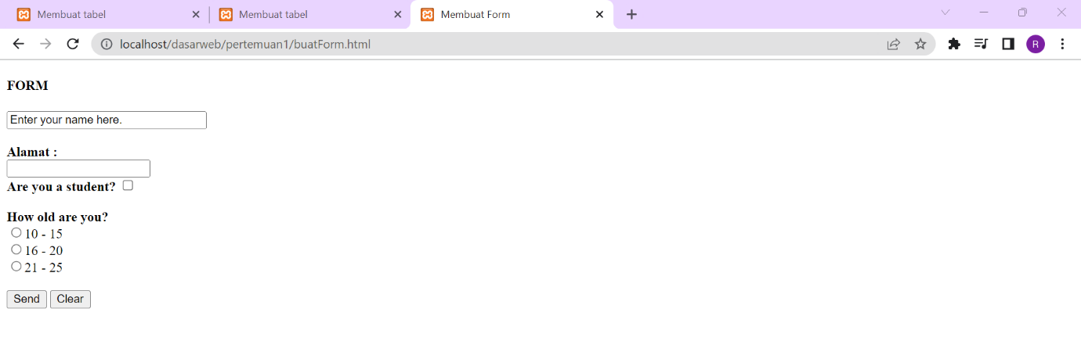

(soal no 32)

Tambahkan kode program berikut ini di bawah radio button yang terakhir, di atas tombol submit dan clear.

      <input *type*="radio" *name*="var4" *value*="r3">21 - 25 <br><br>

        <b>Which one do you have?</b><br><br>

        <input *type*="checkbox" *name*="vehicle1" *value*="Bike"*checked*

> I have a bike <br>

        <input *type*="checkbox" *name*="vehicle2" *value*="Car"> I have a car <br>

        <input *type*="checkbox" *name*="vehicle3" *value*="Boat"> I have a boat <br>

Jawab : Iya, tampilan sama

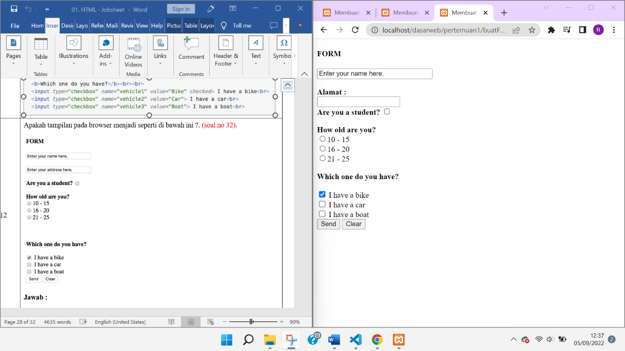

(soal no 33)

Tambahkan satu input checkbox yang akan menampilkan pilihan berisi “I have a plane” dan tanda √ pindah dari opsi “I have a bike” ke opsi chexbox “I have a plane.

   <input *type*="checkbox" *name*="vehicle1" *value*="Bike" *checked*> I have a plane <br>

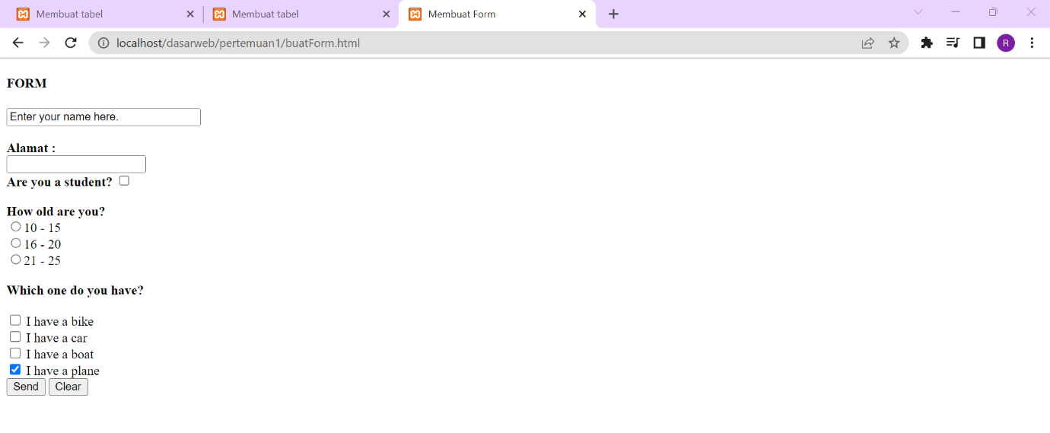

(soal no 34)

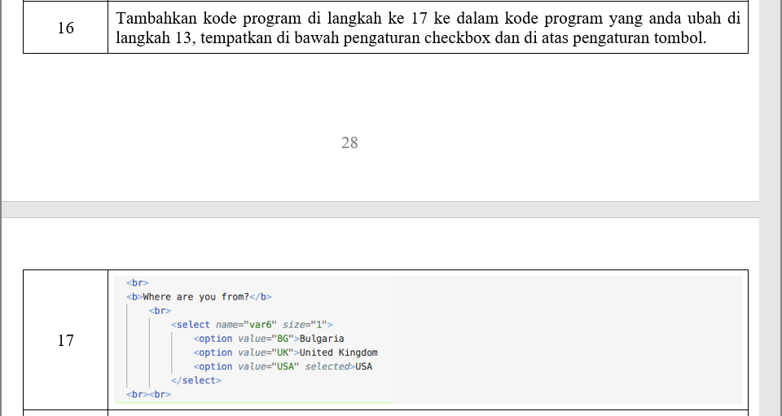



  <br>

        <select *name*="var6" *size*="1">

            <option *value*="BG">Bulgaria

            <option *value*="UK">United Kingdom

            <option *value*="USA" *selected*>USA

        </select>

        <br><br>

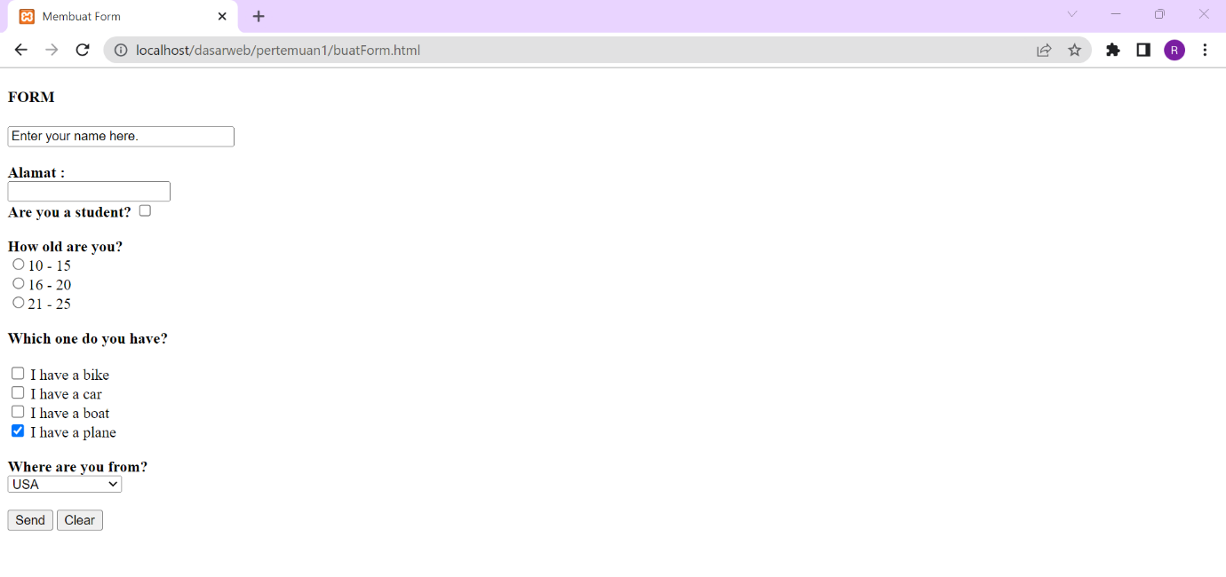

(soal no 35)

Tambahkan satu pilihan negara yaitu Indonesia dan default pilihan berada di negara Indonesia.

 <b>Where are you from?</b>

        <br>

        <select *name*="var6" *size*="1">

            <option *value*="BG">Bulgaria

            <option *value*="UK">United Kingdom

            <option *value*="USA">USA

            <option *value*="IDN" *selected*>Indonesia

        </select>

        <br><br>

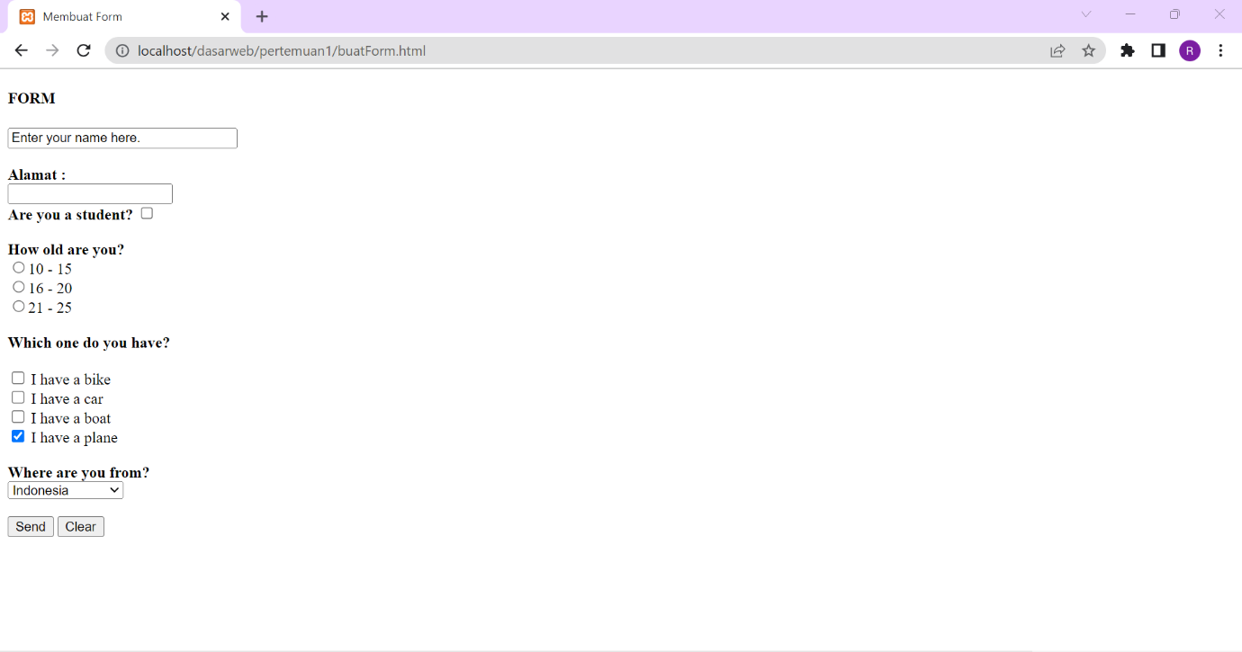

(soal no 36)

Ubah nilai size=1 menjadi size=2.

 <b>Where are you from?</b>

        <br>

     <!-- <select name="var6" size="1"-->

        <select *name*="var6" *size*="2">

            <option *value*="BG">Bulgaria

            <option *value*="UK">United Kingdom

            <option *value*="USA">USA

            <option *value*="IDN" *selected*>Indonesia

        </select>

        <br><br>

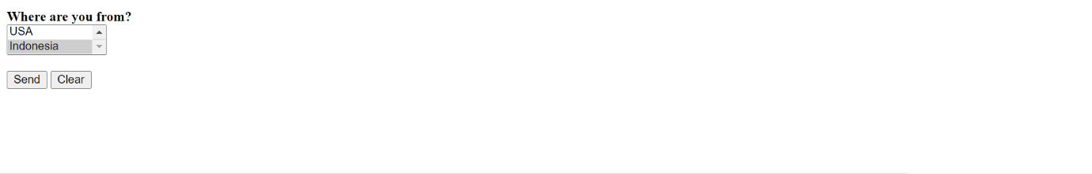

(soal no 37)

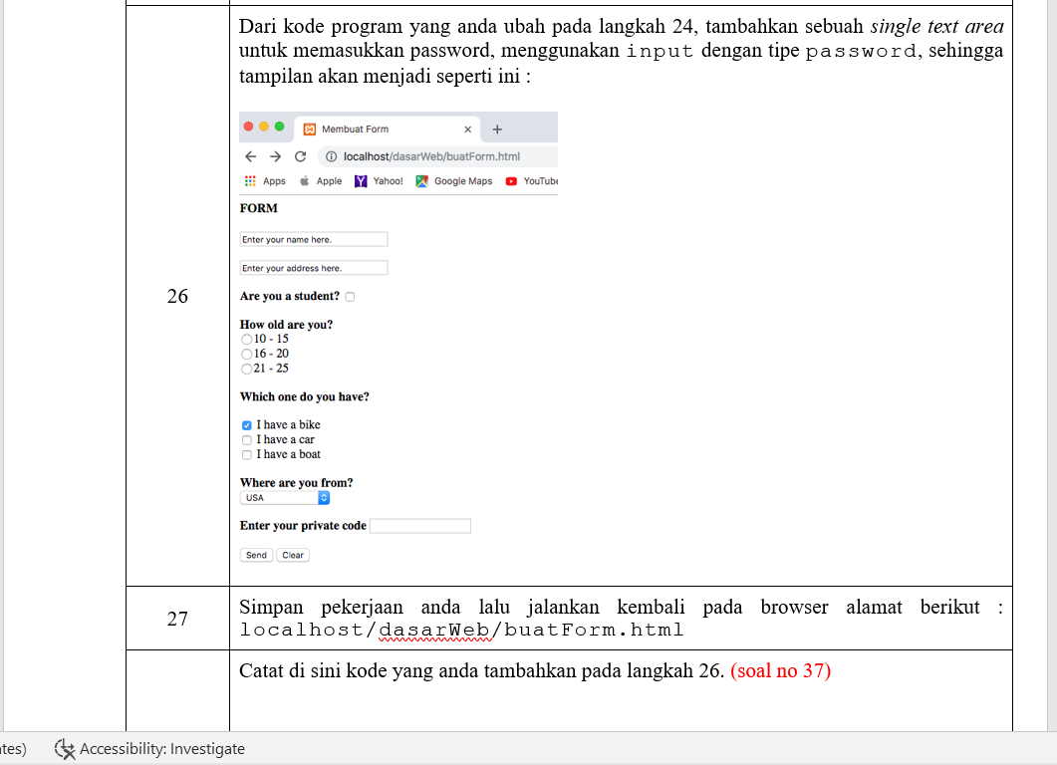

    <br><br>

       <b>Enter your Private code</b>

       <input *type*="textarea" *rows*="1" *cols*="1"><br>

       <br>

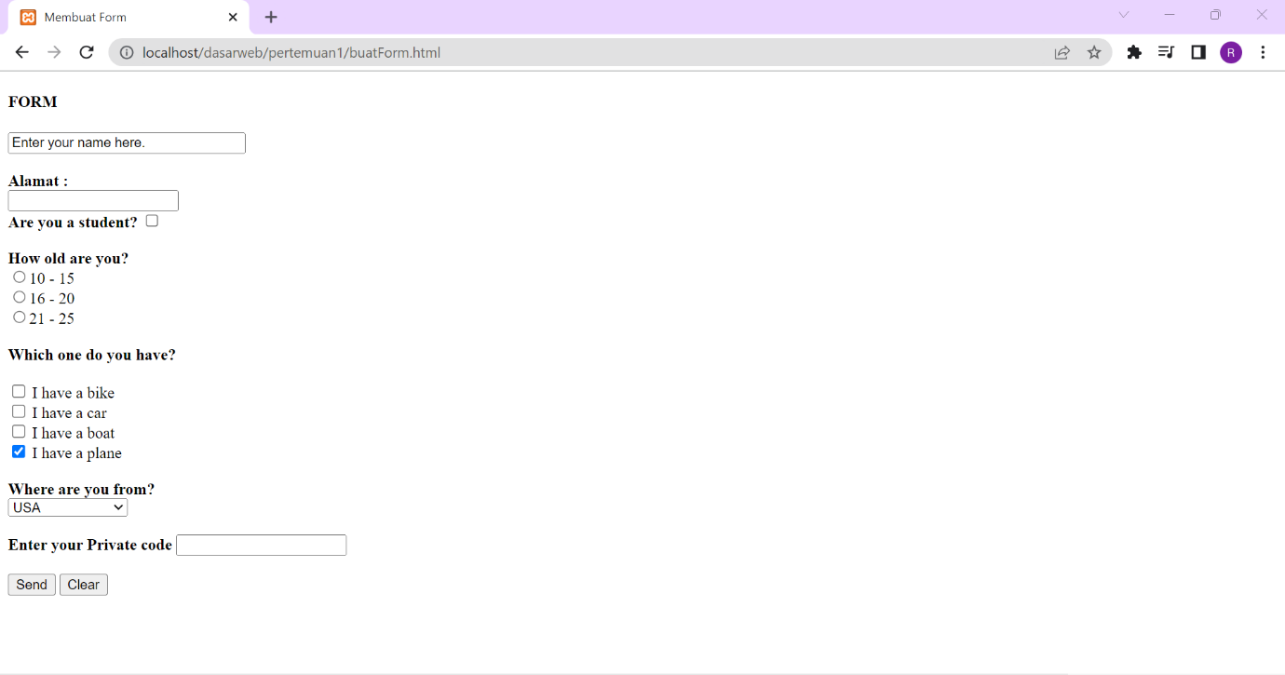

(soal no 37)

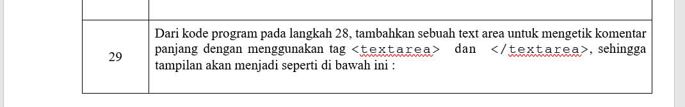

   <b>Enter your comment</b><br>

       <textarea *name*="textarea" *value*="var8" *cols*="30" *rows*="10"></textarea><br><br>

       <br>

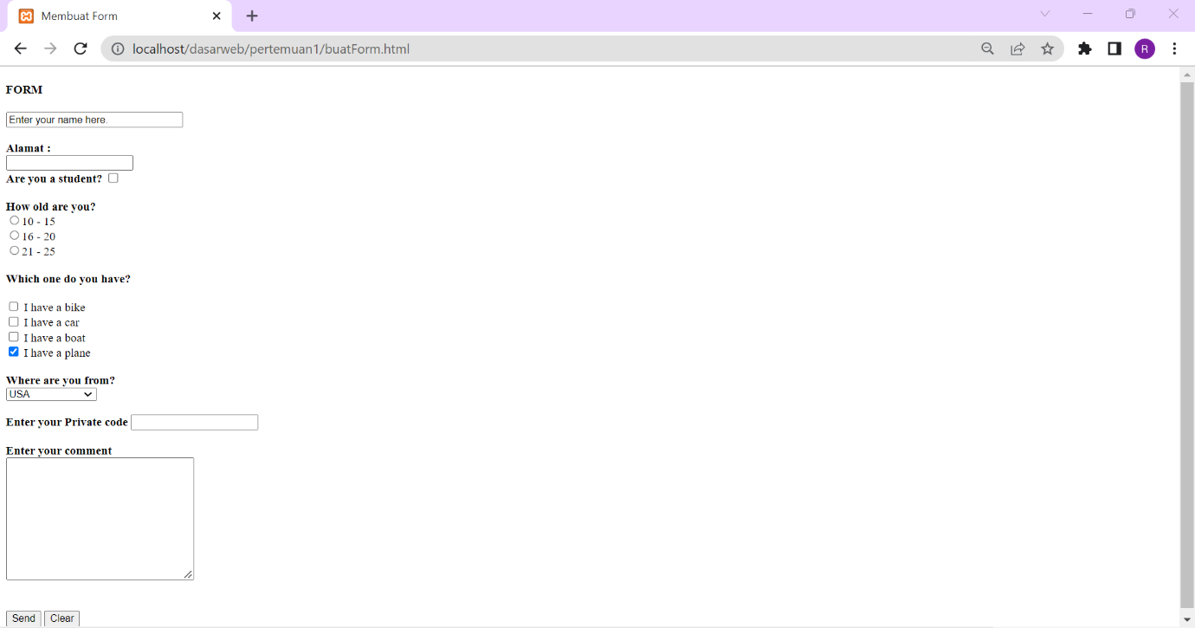

(soal no 38)

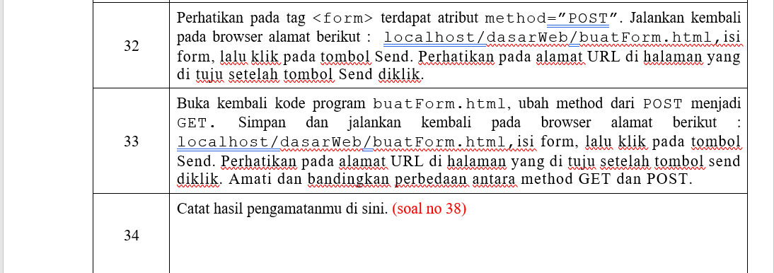

**Method Post**

Method POST akan mengirimkan data atau nilai langsung ke action untuk ditampung, tanpa menampilkan pada URL.

**Code :**

 <form *method*="POST" *action*="gambar.html">



**Method Get**

method GET akan menampilkan data/nilai pada URL, kemudian akan ditampung oleh action.

**Code :**

  <form *method*="GET" *action*="gambar.html">

